

Москва, 14 января 2015г.

ПОДДЕРЖИ ГРЕКОВ ПРИАЗОВЬЯ
Кто, если не мы?
Уже почти год мы становимся свидетелями непрекращающегося насилия, ненависти, ксенофобии, распрей, гражданской войны в соседней стране Украине, территории, на которой исконно проживает греческое население.
Греки заселили северные берега Причерноморья еще во времена античности, в период Великой Колонизации (7-5 вв. до н.э.), компактно проживали на протяжении столетий и после падения Византийской империи сохранили свое присутствие в регионе. После присоединения Крыма к Российской Империи в 1782 году греки из материка и островов Греции заселяют южные рубежи России, где им предоставляются всевозможные привилегии для проживания и развертывания активной общественно-политической и предпринимательской деятельности (предоставление земель, освобождение от налогового бремени, от воинской повинности). Активно заселяют и другие регионы юга Российской Империи, Одессу, Николаевскую область, Новороссию, Приазовье, Мариуполь.
Сегодня наших соотечественников постигла тяжелая участь. Множество греческих поселений пострадало от военных действий. В качестве примера можно привести тот факт, что 14 октября 2014 г. в Сартане, одном из старейших греческих поселений Приазовья, во время варварского артиллерийского обстрела было убито 7 человек, а 15 получили ранения и контузии. Огромное количество пострадавших домов и людей в селах и городах Приазовья, Донбасса и Новороссии. Очень нужны теплые вещи, а также финансовые средства для элементарного восстановления жилищ, в которых снесены крыши, разбиты окна, не работает отопление.
В эти тяжелые дни для наших соотечественников, мы не можем остаться в стороне, быть равнодушными.
Призываем каждого из нас, призываем всех наших соотечественников, всех Греков и друзей Греции, всех Эллинов и Филэллинов России принять участие в акции «ПОДДЕРЖИ ГРЕКОВ ПРИАЗОВЬЯ».
Первая машина с гуманитарной помощью уже была направлена и она как никогда была востребована. Наша акция на этом не останавливается. Мы расширяем пункты приема гуманитарной помощи по Москве.
Начиная с сегодняшнего дня и по 31 января 2015 года все желающие направить теплые вещи, продовольственные товары и финансовую помощь могут приносить (с пометкой-"ГРЕКАМ ПРИАЗОВЬЯ") в:
1) Международный Фонд Славянской Письменности и Культуры, давним нашим партнерам и близкой по духу нам организации, по адресу:
Международный фонд славянской письменности и культуры
117049 Москва,
Черниговский пер., 9/13, стр. 2,(м. «Третьяковская», «Новокузнецкая»).
Гуманитарная помощь: слева от Фонда флигель и дверь с вывеской «Прием гуманитарной помощи», тел. Для справок-84959512631.
Финансовые средства: магазин Кириллица , тел.-8495-953-0168.
Часы и дни приема помощи:
вторник с 12:00-19:00
четверг с 12:00-19:00
Контактное лицо-Александр.
2) Благотворительный Фонд "Наш дом", м. Автозаводская, ул.Трофимова, д.2А, бывшее здание детского сада.
Часы и дни приема:
Будние дни с 10:00-17:00
Контактное лицо: Александр -телефон 8 903-532-2412.
По мере наполнения машины -вещи и денежные средства будут направлены в Донецк и переданы Обществу Греков, тел. для связи: +38 062-337-15-10.
За дополнительной информацией заинтересованных просим обращаться в Греческий культурный центр по тел. 7084809/10, а также следить за обновлением информации на нашем сайте www.hecucenter.ru
С уважением
Теодора Янници,
директор Греческого культурного центра
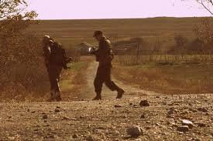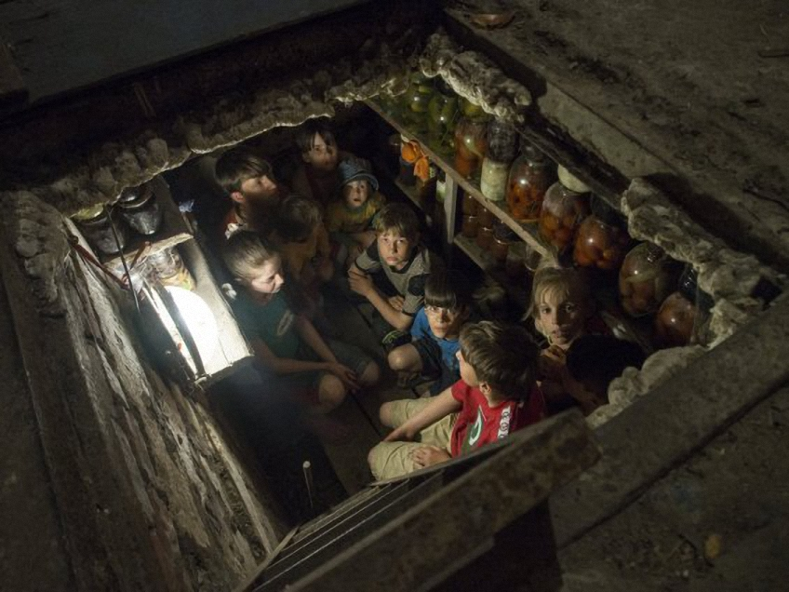
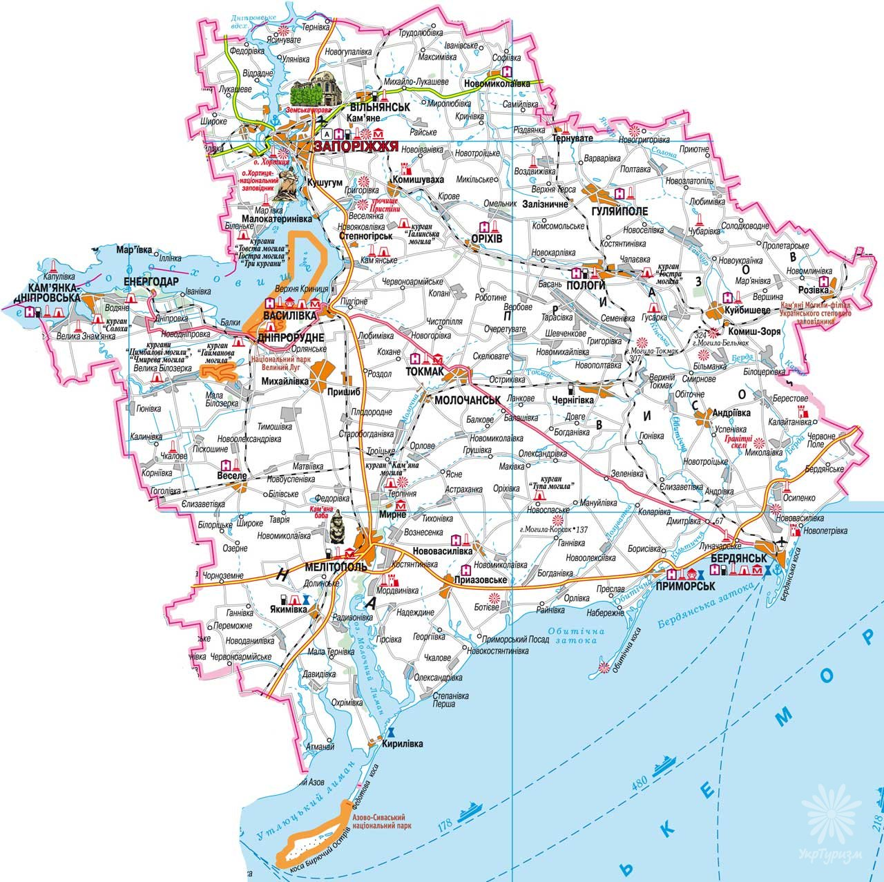
______________________

Μόσχα, 14 Ιανουαρίου 2015

ΣΤΗΡΙΞΕ ΤΟΥΣ ΕΛΛΗΝΕΣ ΤΗΣ ΑΖΟΦΙΚΗΣ
Αγαπητοί φίλοι,
Ποιός, αν όχι εμείς;
Εδώ και περίπου ένα χρόνο είμαστε θιασιώτες μιας πρωτοφανούς βίας, ενός κύματος μίσους, ξενοφοβίας, διχόνοιας, εχθροπραξιών, φασιστικών φαινομένων, διακρίσεων, ενός, κυριολεκτικά, εμφυλίου σπαραγμού στη γειτονική Ουκρανία, σε μία περιοχή που το ελληνικό στοιχείο αριθμεί παρουσία χιλιετιών.
Οι Έλληνες εγκαταστάθηκαν στα βόρεια παράλια της Μαύρης Θάλασσας από την εποχή της αρχαιότητας., του Μεγάλου Εποικισμού (7ος – 5ος αι. π.Χ.), διατήρησαν την παρουσία τους στην περιοχή μέσα στους αιώνες, ακόμη και μετά την πτώση του Βυζαντίου, ενώ στους νεότερους χρόνους, μετά την προσάρτηση της Κριμαίας στη Ρωσική Αυτοκρατορίας (1782), παρατηρείται το φαινόμενο της έντινης μετοικεσίας των Ελλήνων από την ηπειρωτική και νησιωτική Ελλάδα και της εγκατάστασής τους στις νότιες περιοχές της Ρωσικής Αυτοκρατορίας (Κριμαία, Οδησσός, Μαριούπολη, Νοβορόσιγια, Αζοφική). Η Ρωσική Αυτοκρατορία, που ενδιαφέρεται να εγκαταστήσει στην περιοχή ομόδοξους πληθυσμούς, παρέχει στους Έλληνες προνομιακή μεταχείρηση, εκτάσεις για καλλιέργειες και εγκατάσταση, φοροιλογικό προνομιακό καθεστώς, απαλλαγή από στρατιωτική θητεία, με αποτέλεσμα τη δημιουργία μεγάλου ομογενειακού στοιχείου στην περιοχή, ελληνικών κοινοτήτων, με έντονη δράση (πολιτική, κοινωνική, φιλανθρωπική, οικονομική, επιχειρηματική) στο δημόσιο βίο των εν λόγω περιοχών.
Σήμερα οι ομοεθνείς μας αντιμετωπίζουν μία τεράστια δοκιμασία. Πληθώρα ελληνικών χωριών της Αζοφικής έχουν υποστεί πλήγματα και καταστροφές. Ενδεικτικά αναφέρεται ότι στις 14 Οκτωβρίου 2014 το χωριό «Σαρτανά» (ένα από τα παλαιότερα της περιοχής) υπέστη βομβιστική επίθεση, με αποτέλεσμα το θάνατο επτά (7) ατόμων και των τραυματισμό δεκαπέντε (15) ομογενών μας. Τεράστιος αριθμός κατοικιών στις περιοχές της Αζοφικής, της Μαριούπολης, του Ντονμπάς, της Νοβορόσιγιας, του Ντονέτσκ έχουν υποστεί υλικές ζημιές και καταστροφές, χρήσουν άμεσης επισκευής οι κατεστραμμένες στέγες και τα παράθυρα, το σύστημα θέρμανσης κ.α.
Αυτές τις μέρες, ενόψει των εορτών των Χριστουγένων και της Πρωτοχρονιάς, - πανανθρώπινων συμβόλων αγάπης, ειρήνης, αλληλεγγύης, συμπόνοιας, σύμπραξης, πραγματικής αρετής, εμείς, οι Έλληνες και Φιλέλληνες δεν δυνάμεθα να μείνουμε μέτοχοι, διάφοροι, απαθείς.
Καλούμε όλους εσάς και καθένα από εμάς, τους συνειδητοποιημένους Έλληνες και Φιλέλληνες της Ρωσίας, να στηρίξουμε την εκστρατεία

«ΣΤΗΡΙΞΕ ΤΟΥΣ ΕΛΛΗΝΕΣ ΤΗΣ ΑΖΟΦΙΚΗΣ».
Την περίοδο από 23 έως 30 Δεκεμβρίου 2014 κατορθώσαμε και συγκεντρώσαμε το πρώτο φορτίο, το οποίο ήδη παραδόθηκε στους ομογενείς μας και απέβη όσο ποτέ χρήσιμο και αναγκαίο. Ανταποκρινόμενοι στις απαιτήσεις των περιστάσεων, φροντίζουμε να διευρύνουμε τη γεωγραφία των σημείων συγκέντρωσης της ανθρωπιστικής βοήθειας. Όλοι όσοι επιθυμούν να συμβάλουν προσφέροντας είτε ζεστή ένδυση είτε οικονομική-χρηματική ενίσχυση, δύνανται να την παραδώσουν
1) στο Διεθνές Ίδρυμα Σλαυικής Γραφής και Πολιτισμού, φορέα, με τον οποίο το Κέντρο Ελληνικού Πολιτισμού συνεργάζεται στενά επί σειράς ετών, στη διεύθυνση:
Διεθνές Ίδρυμα Σλαυικής Γραφής και Πολιτισμού
9/13, Chernigovsky pereulok, stroenie 2,
(metro stations “Tretyakovskaya”, “Novokuznetskaya”), 117049 Moscow
Ώρες συλλογής ανθρωπιστικής βοήθειας: Τρίτη, Πέμπτη, 12:00-19:00
Αρμόδιος – Αλεξάντρ, τηλ. 8495-953-0168, 84959512631
και στο
2) Ανθρωπιστικό Ίδρυμα "Ο οίκος μας",
2А Trofimova str. (metro station “Avtozavodskaya”).
Ώρες συλλογής ανθρωπιστικής βοήθειας: Καθημερινά: 10:00-17:00
Contact person: Alexander, Tel.: +7 903-532-2412.
Η ανθρωπιστική βοήθεια θα παραδοθεί στο Σύλλογο Ελλήνων της πόλης του Ντονέτσκ, <eleni.ellas@mail.ru>, tel.: +38 062-337-15-10.
Για περισσότερες πληροφορίες δύνασθε να απευθύνεσθε στη γραμματεία του Κ.Ε.Π. στα τηλέφωνα +7 495 7084809/10.
Με εκτίμηση
Δώρα Γιαννίτση,
δ/ντρια Κέντρου Ελληνικού Πολιτισμού

